京都知的障害者福祉施設協議会・地域支援部会
「よりよい支援を目指して」
～一人仕事をされている世話人・ヘルパーのためのスキルアップ研修会～
Vol.8
【開催要項】
- 開催にあたって
＜一人で勤務される世話人さん、ヘルパーさんのスキルアップ、お悩み解消に！＞
京都知的障害者福祉施設協議会（以下、知福協）では、障害者虐待防止法が施行されることが決まる以前から、虐待の防止、身体拘束ゼロを目的とした研修や調査などを積極的に行ってきました。法の施行後からは、「虐待を禁止する」というマイナスの視点ではなく、「より良い支援を実践する」というプラスの視点で、支援者や管理者のスキルアップを目的とした研修会などを多く開催してまいりました。
地域支援部会ではこの間、継続的にグループホーム、居宅介護・移動支援等、一人で対人援助を担う世話人さんやヘルパーさんが参加しやすい研修会を企画開催し、「気づきが多く大変参考になった」「他の事業所の意見を聞けて良かった」など多くの参加者の皆様に好評を頂いております。
今年度は、開催希望の多い北部エリアでの開催を福知山市にて１１月に実施したところです。研修会への参加の機会が無かった方や、現場での様々な悩みを抱えておられる方などにもご参加頂き、スキルアップの場に、また、参加者同士の情報共有の場としてご活用頂きたく、是非、利用者支援の最前線で活躍されている現場職員の方に多くご参加下さいますようにお願い申し上げます。

- 主 催：京都知的障害者福祉施設協議会 地域支援部会

- 共 催：京都知的障害者福祉施設協議会 人権・倫理委員会

- 日 時：２０１９年１２月１８日（水）１３：３０～１６：３０

- 会 場：京都社会福祉会館 ２F第１会議室
京都市上京区堀川通り丸太町下る（二条城北側）
※備え付けの会館駐車場は利用できません。有料Pをご利用ください。

- 参加費：無料

- 定 員：４０名（お申込み多数の場合は抽選により決定します）

- 申込締切：２０１９年１２月５日（木） ※別紙申込書によりお申込み下さい

- 対 象：京都知的障害者福祉施設協議会加盟事業所で、利用者支援に主として関わる方
（参加される方の経験年数、役職などは一切問いませんが、世話人、ヘルパー向けの研修内容となります）

- 内 容：（予定）
１３：００ | 受 付
１３：３０ | 開会挨拶
１３：３５  （６０m） | 実践報告  報告者： ※調整中  質疑応答
１４：３５（10m） | 休憩
１４：４５（７０ｍ） | ワークと情報交換  ■事例検討（個人ワーク・グループワーク）  ■グループシェアリング  ■情報交換
１５：５５（10m） | 休憩
１６：０５（２０m） | 全体シェアリングとまとめ
１６：２５（5m） | 閉会挨拶
１６：３０ | 終了
講義やワークの内容は、これまでの研修会と一部同様となります。開催趣旨に則り、出来るだけ多くの現場職員の方に受講して頂き、支援の質を向上したいという思いと、研修を継続的に実施したいという思いがありますので、どうぞご了承下さい。

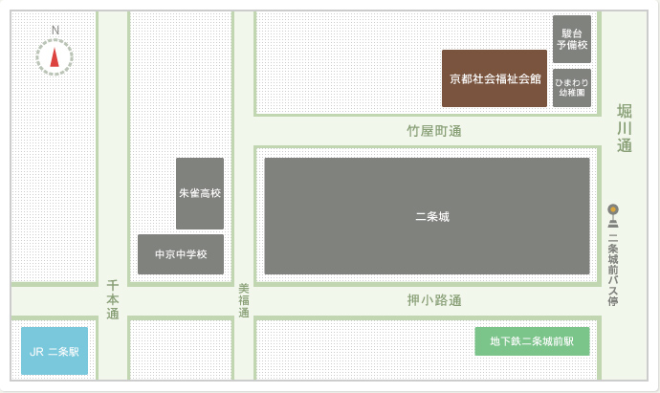
＜アクセス＞
●地下鉄東西線「二条城前」
徒歩約10分
●市バス「二条城前」
徒歩約5分
●市バス「堀川丸太町」
徒歩約3分
【会場略図】
〈宛先〉京都知的障害者福祉施設協議会 事務局
FAX 075-366-6628 ※送付状は不要です
メール kyoto-tifuku@cream.plala.or.jp

京都知的障害者福祉施設協議会・地域支援部会
「よりよい支援を目指して」
～一人仕事をされている世話人・ヘルパーのためのスキルアップ研修会～
Vol.8
≪参加申込書≫
（１２月５日〆切り）
法人名・
事業所名
事業の種別
ご連絡先  ・  ご担当者名 | T E L ：  F A X ：  ご担当者名：
参加者氏名
・
職種／職名

※グループ分けを行いますので、職種／職名は必ずご記入下さい
＜通信欄＞※主催者への連絡事項がある場合にご記入下さい

